Не дай себя обмануть!

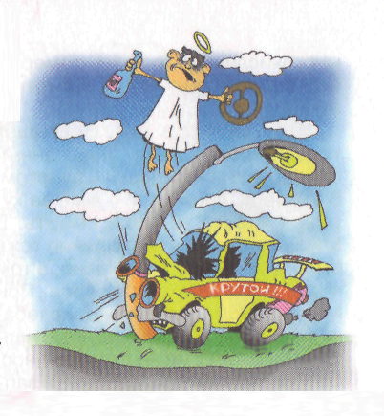  Неправда,  что алкоголь дает силы для геройских поступков.  Пьяные геройства заканчиваются в лучшем случае в больнице или в отделении милиции. | 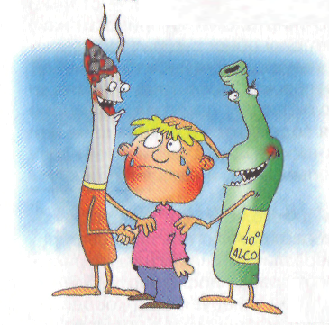  Неправда,  что алкоголь дает ощущение свободы.  Он, как и наркотики, подчиняет твою волю и вызывает зависимость. | 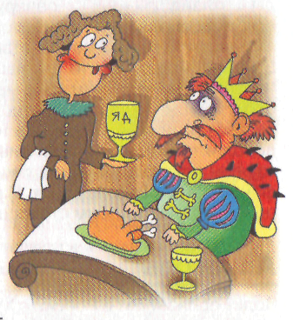  Неправда,  что лучше пить, чем принимать наркотики.  Алкоголь тоже яд, только более привычный.  Но он так же разрушает мозг и весь организм.
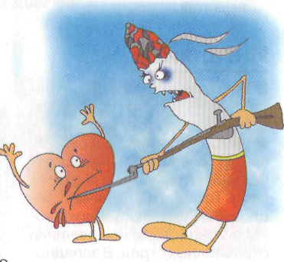  Неправда,  что курить «травку» безопаснее, чем обычный табак.  Конопля также содержит вредные смолы и другие вещества, вызывающие рак лёгких. | 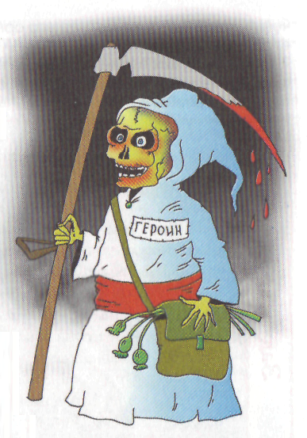  Героин – белая СМЕРТЬ! | 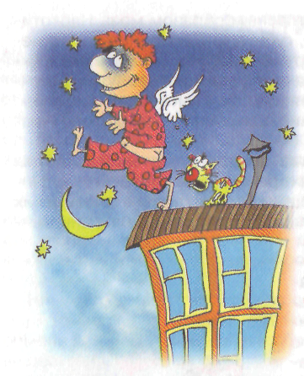  Неправда,  Что ЛСД – способ развить чувствительность и вызвать вдохновение. Он только искажает образ мира в твоём сознании.
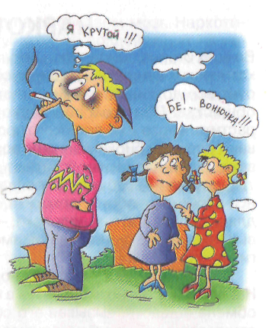  Неправда,  что сигарета поможет найти решение твоих проблем.  Дым рассеется, а проблемы за это время станут только острее. | 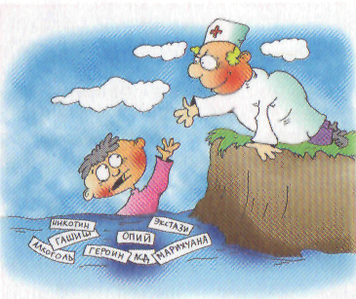  Неправда,  что сигарета помогает расслабиться. Никотин только возбуждает нервные окончания на короткий срок. Лучше погуляй на открытом воздухе. | 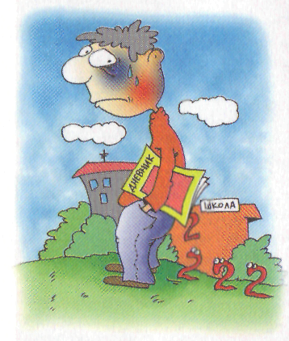  Неправда,  что сигарета помогает думать.  Курение, наоборот, распыляет внимание.

